**Estudio de la viabilidad ambiental, técnica y económica del reciclado de pavimentos asfálticos en el departamento de San Rafael, provincia de Mendoza**

*Llorente, Carlos; Romani, Bruno; Labanca, María; Nuñez, Pedro; Ferro, Carlos; Gallardo, Dardo; Barros, Marcelo; Montes, Cristian; Yañez, Fabián.*

*Universidad Tecnológica Nacional, Facultad Regional San Rafael.*

*carlosllorentearg@hotmail.com*

**Resumen**

Los requerimientos de infraestructura en general, y de infraestructura vial en particular son cada vez mayores. Esto se debe a que estos elementos son claves para el desarrollo económico y la mejora de las condiciones de vida de la población. Si específicamente se enfoca el problema de la infraestructura vial, la red de caminos es un elemento central a la hora de disminuir los costos de logística lo que conlleva a una mejora de la competitividad, lo que contribuye de manera fundamental a la hora de lograr desarrollo de inversiones.

Los costos de inversión en la infraestructura vial son muy elevados, que deben ser completados necesariamente con programas de mantenimiento que garanticen índices de serviciabilidad aceptables y aumenten la vida útil. Las condiciones mencionadas y la escasez de recursos recomiendan el establecimiento de estrategias que permitan la optimización de las inversiones en caminos, incluyendo la recuperación de la infraestructura existente.

Atendiendo estas circunstancias, a nivel internacional se han desarrollado técnicas para la recuperación de caminos que permitan evitar las reconstrucciones, entre lo que se incluye el reciclado de pavimentos asfálticos existentes con bajos niveles de serviciabilidad, evitando de esta manera la necesidad de la remoción de los mismos en un eventual programa de recuperación. El presente proyecto investiga la viabilidad ambiental, técnica y económica de la recuperación vía reciclado de pavimentos asfálticos. Para tal fin, se aprovecha la experiencia y resultados obtenidos en el departamento de San Rafael, provincia de Mendoza durante los años 2017 y 2018.

**Palabras Clave:** infraestructura vial – reciclado – ambiental – técnica - económica.

1. **Introducción**

El presente estudio abarca el análisis de viabilidad técnica, ambiental y económica del reciclado de los pavimentos urbanos del departamento de San Rafael. La infraestructura vial presenta elevados costos de inversión y es clave para el desarrollo económico. El departamento de San Rafael, tanto en distritos como en ciudad presentaba y presenta un número importante de calles y avenidas con pavimentos asfálticos deteriorados de manera prácticamente irreversible con bases granulares de espesor acotado. La alternativa convencional de solución exigía la remoción de la carpeta asfáltica existente y la reconstrucción de las bases granulares existentes lo que implicaba la incorporación de material para su mejoramiento y engrosamiento.

Por otra parte, la tecnología actual ofrece como alternativa el uso de equipos recicladores de pavimentos, se trata de máquinas autopropulsadas dotadas de cilindros con puntas de acero al tungsteno que permiten triturar los caminos existentes en espesores considerables. El paso de este tipo de equipos permite lograr en el espesor de trabajo una mezcla homogénea con granulometrías finales sensiblemente similares a las de los materiales que componían las capas originales. Estos equipos fueron propuestos y utilizados para obras de la Municipalidad de San Rafal para el reciclado, también se utiliza la expresión reclamado, de pavimentos constituidos por capas de bases granulares y carpetas de rodamiento de concreto asfáltico en frío y caliente.

El equipo vial utilizado para la ejecución de las obras abarca:

1. Recicladora (reclamadora) autopropulsada.
2. Tanque de agua arrastrado por tractor conectado a equipo de reciclado.
3. Equipos de compactación vibratorios y neumáticos.
4. Motoniveladora.
5. **Materiales y métodos**

El presente estudio abarcó el análisis de distintos sectores de los distritos ciudad y Rama Caída según detalle adjunto, donde se indica las superficies abarcadas y los tiempos en servicio. A la fecha el comportamiento de las obras ha sido compatible con lo esperado.

**Tabla 1: Localización y superficie abarcada por el estudio.**



**Fuente: elaboración propia a partir de relevamientos de obras.**

Para el establecimiento de la viabilidad técnica se desarrollaron los estudios de laboratorio y de ingeniería correspondientes, estableciendo precisiones respecto de las especificaciones técnicas a cumplimentar para lograr un paquete estructural comparable al de las obras que solicita la Municipalidad de San Rafael, [1].

El estudio se realizó abarcando prácticamente para la totalidad de las arterias donde se aplicó el reciclado.

Las actividades técnicas de investigación desarrolladas fueron las siguientes:

1. Relevamiento preliminar y cateos de determinación de paquetes estructurales, con determinación de anchos de calzada.
2. Muestreo de materiales de calzada y base existentes para desarrollo de ensayos de laboratorio.
3. Ensayos de laboratorio de muestras: granulometrías, clasificación de materiales, densidades, capacidad portante según pliego y normas de Vialidad Nacional [2].
4. Análisis de los resultados obtenidos y determinación de viabilidad de propuesta de reciclado.
5. Control de los resultados en relación a las especificaciones.
6. Determinación de la incorporación de materiales correctores.
7. Establecimiento de la viabilidad técnica de la solución.

**Gráfico 1: Curvas granulométricas de especificaciones de base granular, reciclado y resultados de ensayos**

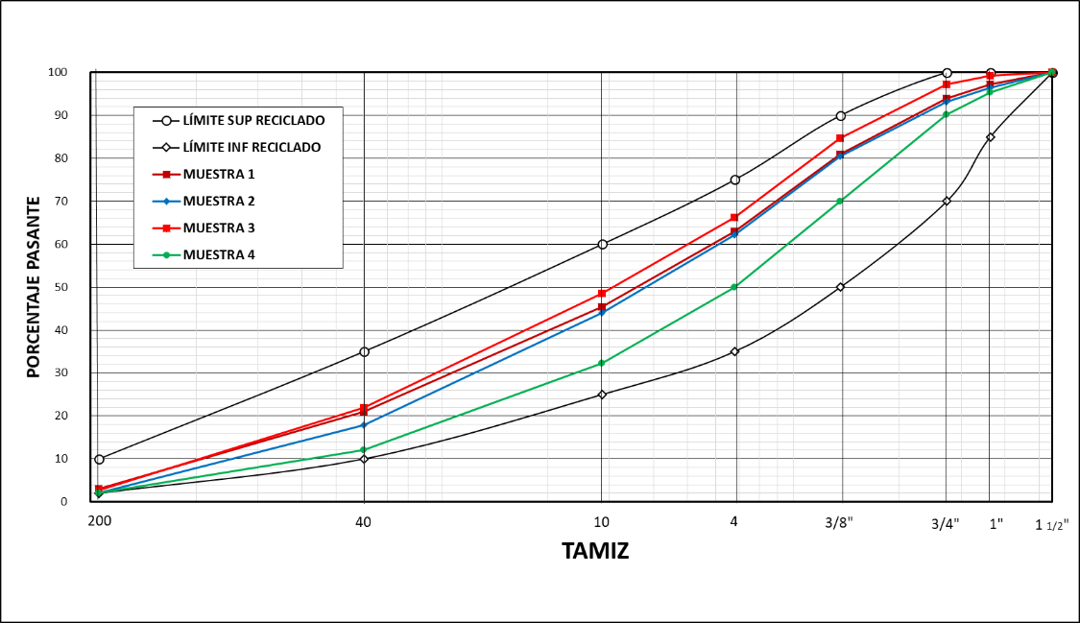

**Fuente: elaboración propia a partir de datos MSR y ensayos de laboratorio.**

**Tabla 2: Resumen de resultados mínimos de VSR para material reciclado**



**Fuente: elaboración propia a partir de datos MSR y ensayos de laboratorio.**

La viabilidad ambiental se analiza a partir de la comparación de los impactos ambientales más relevantes para las dos situaciones, construcción convencional o reciclado. Se analizaron los siguientes aspectos:

1. Consumo de materiales granulares.
2. Destino final de materiales productos de la excavación.
3. Consumo de combustibles líquidos y emisión de gases de gases de combustión.
4. Afectación sobre la infraestructura.
5. Consumo de agua dulce.
6. Afectación al tránsito y a los vecinos.

El estudio se realizó mediante el relevamiento de las operaciones completas en ambos casos, realizando los cálculos y estimaciones pertinentes. Cabe acotar que de acuerdo a la localización de las obras los resultados obtenidos en la comparación son diferentes, dependiendo de las distancias relativas a las canteras, densidad poblacional de las zonas afectadas, tránsito, etc.

La exigencia de VSR propuesta para el caso de bases obtenidas por reciclado de pavimentos asfálticos existentes es menor que para las bases granulares convencionales. Esto se traduce indefectiblemente en una disminución del número estructural del pavimento. La condición de VSR 60% mínimo para el 98% Próctor para las bases obtenidas por reciclado se encuentra en una condición intermedia entre sub base y base, dado que para la primera la exigencia es 40% y para la segunda 80%. Considerando que se trata de las mismas subrasantes, que la capacidad de drenaje de los materiales y los valores antes mencionados, se puede calcular la diferencia de calidad entre las bases granulares convencionales y las obtenidas por reciclado para los materiales a través del coeficiente a2 número estructural AASHTO 93, [3]:

**Tabla 3: Comparación número estructural base granular y reciclada**



**Fuente: elaboración propia a partir de tablas método AASHTO 93.**

Por lo tanto con los valores expresados, debería ejecutarse una base granular por reciclado de 20 cm de espesor con VSR 60% mínimo para equipar el número estructural logrado con una base convencional de VSR 80%. O bien, atendiendo que se trata de la misma subrasante y de la misma carpeta asfáltica, el número estructural se reduciría en un 25% para el mismo espesor. Por lo tanto, para iguales condiciones de tránsito y clima el costo debería ser 25% menos. Estas situaciones se presentan en la tabla que sigue.

**Tabla 4: Equivalencia económica de acuerdo a número estructural de las alternativas**



**Fuente: elaboración propia a partir de datos MSR.**

**Observación: los precios se corresponden a Julio 2017.**

En los cálculos de la izquierda se establece el precio máximo a pagar por una base granular obtenida por reciclado en un espesor de 20 cm, comparada con un paquete convencional. De esta manera se compatibilizaría la diferencia de número estructural. A la derecha se presentan los valores del precio máximo a pagar de reciclado bajo la hipótesis de aceptar un espesor de 15 cm, lo cual implicaría aceptar una disminución del número estructural del pavimento del 25%.

1. **Resultados y Discusiones**

Los relevamientos y ensayos técnicos permitieron establecer los siguientes resultados:

1. Los estudios indicaron que en todos los casos se trató de pavimentos asfálticos constituidos por carpetas asfálticas tipo en frío y en algunos casos en caliente combinados con bases granulares de materiales provenientes de canteras de zona de Valle Grande o similares. Los espesores de materiales reciclables superaron los 15 cm en todos los casos.
2. Los ensayos de laboratorio permitieron inferir que los materiales obtenidos en los distintos puntos son similares, tanto desde el punto de vista granulométrico como petrográfico. La mezcla de carpeta y base triturada en todos los casos presentó un aspecto homogéneo.
3. Las granulometrías de todas las muestras prácticamente se encontraron dentro de los límites establecidos. En los casos que no se verificó esta condición se incorporaron materiales granulares correctores. Se establecieron granulometrías promedios. Las muestras no presentaron plasticidad ni hinchamiento. Tampoco sales. La Densidad Próctor y el Valor Soporte Relativo (VSR) alcanzaron valores acordes con el tipo de materiales involucrados en la mezcla de reciclado.
4. Los resultados de los ensayos se contrastan contra especificación técnica particular desarrollada a partir de referencias nacionales y del extranjero.
5. La evaluación técnica de las soluciones planteada en todos los casos fue positiva, indicando la viabilidad del reciclado para la conformación de bases granulares de calidad. Cabe agregar que a los resultados de los ensayos las características de la mezcla de reciclado totalmente homogénea lo que confiere a la metodología un sensible valor operativo. Se suma a esto la posibilidad de agregar materiales de base adicionales para corregir el perfil transversal, o bien la capacidad portante como correctores, cal o cemento portland. También es posible la incorporación de agua en forma dosificada para alcanzar las humedades deseadas para la compactación. Todas estas condiciones otorgan a la metodología propuesta gran flexibilidad. Es importante señalar que la velocidad de ejecución es mucho mayor que las tradicionales para reconstruir un paquete estructural convencional.
6. El comportamiento a la fecha de todas las obras ha sido excelente, lo que estaría demostrando que las conclusiones extraídas de los estudios técnicos son aplicables en su totalidad y pertinentes.

La alternativa de reciclado presentó en general notables beneficios ambientales. La comparación de esta tecnología con la alternativa de construcción de bases convencionales la disminución de impactos ambientales en un caso y otro son sensiblemente menores. Se presenta a continuación un listado de los principales beneficios ambientales de aplicación de reciclado:

1. Consumo de materiales granulares: se logra ahorrar la explotación de los áridos necesarios para la construcción de la base, donde si bien en nuestra región se trata de un recurso relativamente abundante no se trataría de un recurso renovable en todas las canteras.
2. Destino final de materiales productos de la excavación: estos materiales en algunos casos pueden ser usados para rellenos, sin embargo, normalmente las carpetas asfálticas al ser retiradas conforman escombros que exigen su depósito en lugares a tal fin, con los consiguientes impactos negativos.
3. Consumo de combustible y emisión de gases de combustión: se evita la excavación de los materiales existentes en las distintas calles, su carga y transporte a destino final; desaparece el requerimiento de emisiones para la preparación de subrasantes (trabajos de perfilado y compactación); extracción de áridos, carga, transporte, mezclado en obra. Las emisiones producidas por los equipos necesarios para la realización de las operaciones mencionadas son sensiblemente mayores que las producidas por el equipo de reciclado.
4. Afectación sobre la infraestructura: el reciclado permite evitar el transporte de cargas pesadas en zonas suburbanas y urbanas, no es necesario realizar excavaciones ni preparación de subrasantes, y por lo tanto el riesgo de rotura de cañerías existentes se reduce sensiblemente; al no realizar trabajos de movimiento de suelos generalizados la probabilidad de afectar cordones, puentes, cartelería, etc., disminuye sensiblemente.
5. Consumo de agua dulce: los trabajos de preparación de subrasante y de construcción de base de forma convencional requieren un consumo de agua sensiblemente mayor que la opción de reciclado.
6. Afectación al tránsito y a los vecinos: la reducción de los tiempos de operación para la ejecución de los trabajos se traduce en una disminución de la afectación al tránsito, por ende en menores riesgos de accidentes; de la misma manera baja el nivel de afectación en la calidad de vida de los vecinos.

Las razones expuestas ponen de manifiesto que los impactos ambientales en la alternativa de reciclado son sensiblemente menores que en el caso de la construcción de bases granulares previa excavación. Por lo tanto presente mejores condiciones de viabilidad ambiental.

La viabilidad económica de la alternativa de reciclado se funda en el precio que se pague por m2 de base granular obtenida a través de esta alternativa tecnológica. Si el reciclado representase un costo total final menor que el 25 % del costo de la base granular convencional sería una propuesta conveniente a los intereses de los vecinos de San Rafael. Esto también puede lograrse con el mismo precio pero con un espesor de base reciclada un 25% mayor.

1. **Conclusiones**

En el presente trabajo se ha analizado la viabilidad técnica, ambiental y económica del reciclado de pavimentos asfálticos existentes en San Rafael. En todos los casos los resultados de los relevamientos de las obras ya ejecutadas han sido altamente positivos, por lo que la alternativa propuesta es perfectamente viable. Si a su vez se realiza una comparación entre las posibles formas de construir la base de los pavimentos asfálticos, esto es de manera convencional con materiales granulares previa excavación y preparación de las subrasante, versus el reciclado de las carpetas y bases existentes resulta:

1. El aporte estructural de las bases obtenidas por reciclado sería del orden del 25% menor que las bases convencionales a igualdad de espesores, y lógicamente para la misma subrasante.
2. La alternativa de reciclado es ambientalmente mucho menos impactante, con sensibles ventajas en lo referido a la afectación del tránsito por la disminución de los tiempos de obra.
3. Considerando estas circunstancias, un costo de base reciclada 25% menor que la convencional se considera una propuesta favorable a los intereses de los vecinos y de la comunidad toda siempre y cuando el costo para un espesor de 15 cm de base granular reciclada con VSR 60% mínimo para el 98% de la densidad Próctor no supere un precio referencial máximo de $ 98,55 por m2, valores a Julio de 2017.
4. A los fines de garantizar la eficacia en la aplicación de la alternativa de reciclado con los precios expuestos, se puede exigir que el espesor de base final reciclada sea como mínimo 16 cm, de esta manera se mejoraría la condición estructural propuesta.

**Bibliografía**

[1] Especificación técnica particular: Reciclado de carpeta asfáltica y base granular existente en 16 cm de espesor, Pliegos de especificaciones técnicas Municipalidad de San Rafael, 2017.

[2] Normas de ensayo, Dirección Nacional de Vialidad.

[3] American Association of State Highway Transportation Officials – AASHTO 93; Guide for design of pavements structures. Washingon D.C.